**BAB III**

**LANDASAN TEORI**

1. **Landasan Teori**
   1. **Deskripsi Sistem**

Analisa system pengaduan rakyat berbasis online (PRO Denpasar) di Kota Denpasar merupakan sarana pengaduan masyarakat berbasis *online* yang bias diakses kapanpun dan dimanapun ketika masyarakat mempunyai keluhan mengenai fasilitas yang ada di sekitar Kota Denpasar.[1]

1. **Tujuan Sistem**

Analisa system pengaduan rakyat berbasis online (PRO Denpasar) bertujuan untuk membantu semua masyarakat untuk mengapresiasikan keluhan masyarakat pada fasilitas yang ada di sekitar Kota Denpasar.

1. **Pengertian Sistem**

Suatu sistem sangatlah dibutuhkan dalam suatu perusahaan atau instansi pemerintahan, karena system sangatlah menunjang terhadap kinerja perusahaan atau instansi pemerintahan, baik yang berskala kecil maupun besar. Supaya dapat berjalan dengan baik diperlukan kerjasama diantara unsur-unsur yang terkait dalam system tersebut. Ada berbagai pendapat yang mendefinisikan pengertian system, seperti dibawah ini :

Sistem adalah suatu jaringan kerja dari prosedur prosedur yang saling berhubungan, berkumpul bersama-sama untuk melakukan suatu kegiatan atau untuk menyelesaikan suatu sasaran yang tertentu.[2]

Sistem secara fisik adalah kumpulan dari elemen-elemen yang beroperasi bersama-sama untuk menyelesaikan suatu sasaran.[3]

1. **Pengertian Informasi**

Informasi adalah data yang diolah menjadi bentuk yang berguna dan menjadi berarti lagi penerimanya. Kegunaan informasi adalah untuk mengurangi ketidakpastian di dalam proses pengambilan keputusan tentang suatu keadaan. Suatu informasi dikatakan bernilai bila manfaatnya lebih efektif dibandingkan dengan biaya untuk mendapatkan informasi tersebut. Kualitas informasi sangat dipengaruhi atau ditentukan oleh beberapa hal yaitu : Relevan (*Relevancy*), Akurat (*Accurancy*), Tepat Waktu (*Time Liness*), Ekonomis (*Economy*), Efisien (*Efficiency*), Ketersediaan (*Availability*), Dapat Dipercaya (*Reliability*), Konsisten. Ada berbagai pendapat yang mendefinisikan pengertian system, seperti dibawah ini :

Sistem informasi adalah kombinasi dari manusia, fasilitas atau alat teknologi, media, prosedur dan pengendalian yang bermaksud menata jaringan komunikasi yang penting, proses atas transaksi-transaksi tertentu dari rutin, membantu manajemen dan pemakai intern dan ekstern dan menyediakan dasar pengambilan keputusan yang tepat.[4]

Sistem informasi adalah suatu kegiatan dari prosedur-prosedur yang diorganisasikan, bilamana eksekusi akan menyediakan informasi untuk mendukung pengambilan keputusan dan pengendalian di dalam organisasi.[5]

1. **Analisa dan Desain Sistem**

Dalam menganalisa sistem pengaduan rakyat berbasis online (PRO Denpasar) dimulai dari menganalisa *database* yang berupa pembuatan sistem Flowchart, DFD (Data Flow Diagram), dan ERD (Entity Relationship Diagram) yang dilanjutkan dengan perancangan interface program.

1. **Flowchart**

*Flowchart* merupakan bagan yang mempunyai arus menggambarkan langkah-langkah penyelesaian suatu masalah. *Flowchart* menolong analisis dan programmer untuk memecahkan masalah ke dalam segmen-segmen yang lebih kecil dan menolong dalam menganalisis alternative-alternatif lain dalam pengoperasian. *Flowchart* juag biasanya mempermudah penyelesaian suatu masalah khusus yang perlu dipelajari dan dievaluasi lebih lanjut.

*Flowchart* juga diartikan sebuah diagram dengan simbol-simbol grafis ynag menyatakan aliran algoritma atau proses yang menampilkan langkah-langkah yang disimbolkan dalam bentuk yang mudah dimengerti, mudah digunakan dan standar beserta urutannya dengan menghubungkan masing-masing langkah tersebut menggunakan tanda panah.

Tujuan penggunaan *flowchart* untuk menggambarkan sesuatu tahapan penyelesaian secara sederhana, terurai, rapi, dan jelas dengan menggunakan simbol-simbol standar. Dengan tahap penyelesaian masalah yang disajikan harus jelas, sederhana, efektif, dan tepat.

**Tabel 3.1 Simbol Simbol Flowchart**

|  |  |  |
| --- | --- | --- |
| Simbol | Nama Simbol | Deskripsi |
|  | Teminator | Simbol penanda awal dan akhir |
|  | Prosess | Simbol penanda proses berlangsung |
|  | Predefined Prosess | Simbol penanda masih terdapat proses |
|  | Alternate Prosess | Simbol penanda terdapat proses yang terjadi bekeja bersamaan dengan proses utama bekerja |
|  | Decision | Simbol penanda pemilih |
|  | Data | Simbol penanda adanya pengambilan input dan pengeluaran output |
|  | Preparation | Simbol penanda terjadi persiapan / inisialisasi awal |
|  | Connector | Simbol penanda silang terhubungnya flowchart |
|  | Garis Alir | Arah aliran program |

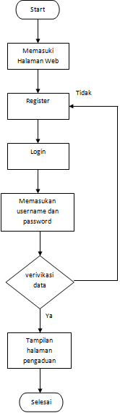

**Gambar 3.2 Flowchart Login pada system PRO Denpasar**

1. **DFD**

Data Flow Diagram (DFD) adalah alat pembuatan model yang memungkin professional sistem untuk menggambarkan sistem sebagai suatu jaringan proses fungsional yang dihubungakan satu sama lain dengan alur data, baik secara manual maupun komputerisasi. DFD ini sering disebut juga dengan nama Bubble Chart, Bubble Diagram, model proses, Diagram alur kerja, atau model fungsi. DFD ini adalah salah satu alat pembuatan model yang sering digunakan, khususnya bila fungsi-fungsi sistem merupakan bagian yang lebih penting dan kompleks daripada data yang dimanipulasi oleh sistem. Dengan kata lain, DFD adalah alat pembuatan model yang memberikan penekanan hanya pada fungsi sistem.

DFD ini merupakan alat perancangan sistem yyang berorientasi pada alur data dengan konsep dekomposisi dapat digunakan untuk penggambaran analisa maupun rancangan system yang mudah dikomunikasikan oleh professional sistem kepada pemakai maupun pembuat program.

1. **ERD (Entity Relationship Diagram)**

ERD adalah suatu model jaringan yang menggunakan susunan data yang disimpan dalam sistem secara abstrak. Jadi, jelaskan bahwa ERD ini berbeda dengan DFD yang merupakan

suatu modul jaringan fungsi yang akan dilaksanakan oleh sistem, sedangkan ERD merupakan model jaringan data yang menekankan pada struktur-struktur dan relationship data.

**Tabel 3.2 Simbol – symbol ERD**

|  |  |  |
| --- | --- | --- |
| Notasi | Nama Simbol | Keterangan |
|  | Entitas | Merupakan objek utama yang mana informasi akan disimpan biasanya berupa seperti dosen, mahasiswa dan lain-lain |
|  | Relasi | Relasi yang menunjukkan adanya hubungan diantara sejumlah entitas |
|  | Atribut | Merupakan dekripsi dari objek yang bersangkutan |
|  | Garis | Garis penghubung antar objek |

1. **Konseptual Database**

Konseptual Database adalah kumpulan dari catatan atau potongan dari pengetahuan *database* yang memiliki penjelasan terstruktur dari jenis fakta yang tersimpan di dalamnya, penjelasan ini disebut skerma. Model yang umum digunakan sekarang adalah model nasional, yang menurut istilah yaitu mewakili semua informasi dalam bentuk table yang saling berhubungan dimana setiap table terdiri dari baris dan kolom. Dalam hal ini, hubungan antar table diwakili dengan menggunakan nilai yang sama antar table.

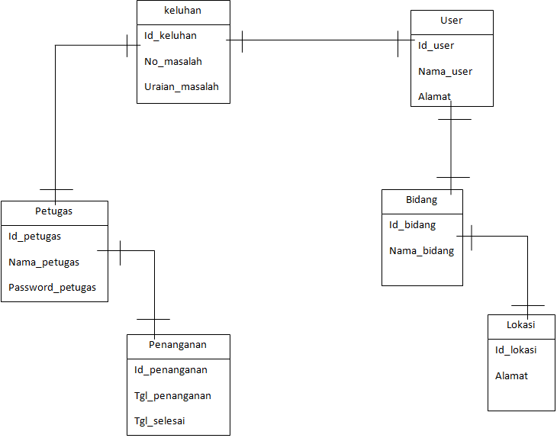

**Gambar 3.3 Konseptual Database**

1. **Struktur Tabel**

Berdasarkan data – data yang telah dibentuk dari hasil normalisasi, maka terbentuklah klasifikasi file yang akan dibentuk, seperti berikut :

1. **Rancangan Tabel Keluhan**

**Tabel 3.3 Tabel Keluhan**

|  |  |  |  |  |
| --- | --- | --- | --- | --- |
| NO | KETERANGAN | COLUMN NAME | TYPE | LENGHT |
| 1. | Pk | Id | Int | 11 |
| 2. |  | Nama_keluhan | Varchar | 50 |
| 3. |  | Type_keluhan | Varchar | 50 |
| 4. |  | Value | Text |  |

1. **Rancangan Tabel Penanganan**

**Tabel 3.4 Tabel Penanganan**

|  |  |  |  |  |
| --- | --- | --- | --- | --- |
| NO | KETERANGAN | COLUMN NAME | TYPE | LENGHT |
| 1. | Pk | Id | Int | 11 |
| 2. |  | Tanggal | Date |  |
| 3. |  | Data | Text | 50 |
| 4. |  | Status | Int | 11 |

1. **Rancangan Tabel User**

**Tabel 3.5 Tabel User**

|  |  |  |  |  |
| --- | --- | --- | --- | --- |
| NO | KETERANGAN | COLUMN NAME | TYPE | LENGHT |
| 1. | Pk | Id | Int | 11 |
| 2. |  | Username | Varchar | 50 |
| 3. |  | Password | Text |  |